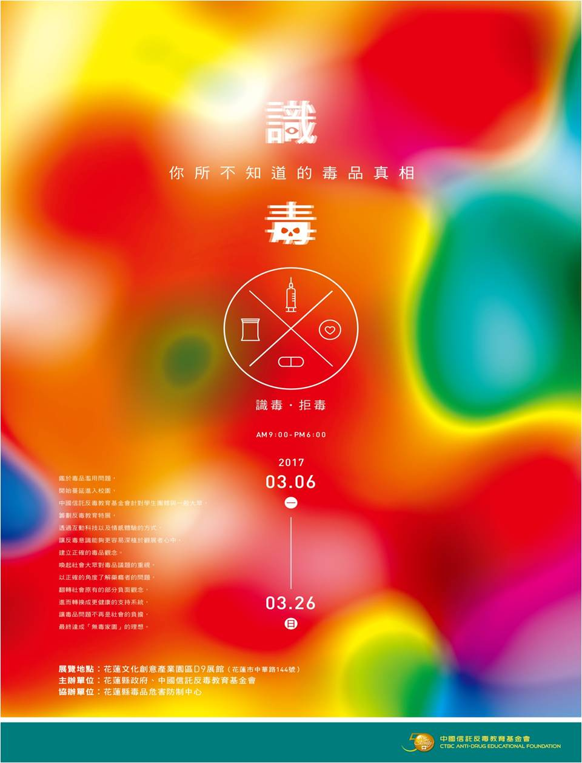

**【識毒：你所不知道的毒品真相】多媒體互動毒品展**

1. 日期：106年3月6日至3月26日。
2. 時間:上午九點至下午九點。
3. 地點：花蓮文創園區9號倉庫(花蓮市中華路144號)。
4. 凡完成參展者，可參加摸彩活動，歡迎民眾前往參展。
5. 以上活動相關問題可洽詢花蓮縣毒品危害防制中心，24小時免付費電話0800-770885。

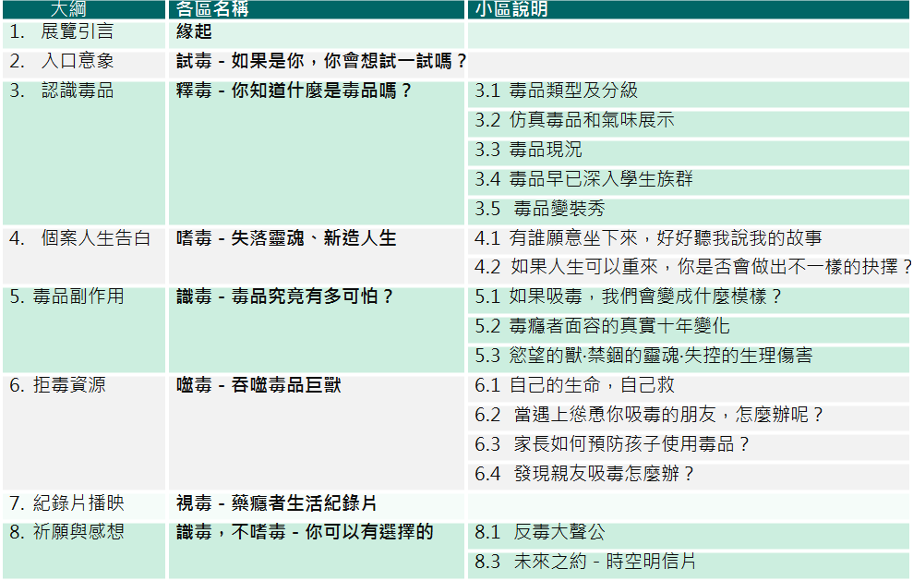

展覽特色：

